«Мой первый мультфильм»
(конспект занятия в мультстудии «Капитошка»)
Номинация Дополнительное образование детей

Птицына Светлана Михайловна,
педагог дополнительного образования,
МБОУ ДОД ЦДТ «Факел», Новосибирская область, р.п. Кольцово

Все дети – творцы, у каждого ребенка свои способности и таланты: одни склонны к изобразительному искусству, другие – к конструированию, третьи – к сочинительству, четвертые – к театральному искусству, а кто-то еще не раскрыл свои способности. Анимация, как вид экранного искусства, дает детям возможность разбудить творчество. Даже в самом коротком мультфильме используются и художественное слово, и визуальный образ, и музыка, и пение. Это способствует развитию личностных качеств, устойчивого интереса к литературе, театру, музыке. Чередование творческих поручений при проведении занятий обеспечивает возможность нескольких вариантов освоения содержания программного материала исходя из интересов и склонностей ребенка.
«Мультстудия» – это увлекательная, неповторимая, длительная творческая игра, позволяющая получить интересный продукт – любительский мультфильм или серию мультфильмов. Это коллективная работа, которая помогает соединить усвоенные детьми навыки и знания с собственным творчеством.
Тема: Мой первый мультфильм
Цель: Создание условий для формирования устойчивого интереса к мультипликации.

Задачи
Личностные:
- Научить работать в коллективе над замыслом будущего мультфильма, обмениваться информацией, планировать различные виды художественно-творческой деятельности;
- Сформировать представления о художественном образе мультфильма как продукте коллективной и творческой деятельности всех его участников;
- Совершенствовать умения согласовывать свои действия с партнерами.
Предметные:
- Познакомить с историей мультипликации;
- Познакомить детей с процессом покадровой фотосъемки, элементарными правилами пользования фотоаппаратом;
- Познакомить с работой в программе Pinnacle Studio
Метапредметные
- Развивать творческие способности, внимание, активность на всех этапах работы, доводить начатое дело до конца;
- Создать условия для воспитывания трудолюбия, наблюдательности, бережного отношения к продуктам творчества.
Возраст детей: 6-8 лет.
Организация деятельности детей: индивидуальная, подгрупповая.
Направления: художественно-эстетическое, познавательно-речевое, социально – личностное
Образовательные области: художественное творчество, коммуникация, познание, социализация, труд.
Оборудование и материалы для педагога:
• Компьютер
• Фотоаппарат, штатив, USB- кабель (для связи компьютера с фотоаппаратом)
• Программа для создания мультфильма
Pinnacle Studio (http://www.pinnaclesys.ru/)
- Презентация
Материалы для обучающихся:
• Материалы для персонажей и фона: пластилин, ватман или цветной картон, карандаш, два листа простой бумаги формата А5.
Результаты проделанной работы по созданию мультфильма:
- Раскрытие творческого потенциала обучающихся;
- Активизация мыслительного процесса и познавательного интереса;
- Развитие эстетических способностей;
- Формирование представлений о создании мультфильма, истории мультипликации.
Ход занятия
- Организационный момент. Подготовка учебного пространства. 2мин.
Педагог: Здравствуйте, ребята. Вы все, наверное, видели мультфильмы по телевизору. А знаете как создаются мультфильмы?
Дети: Нет
Педагог: Сегодня вы узнаете об истории мультипликации и даже сможете сделать небольшой мультфильм сами.
- Теоретическая часть занятия.7 мин.
Педагог: Когда появились мультфильмы точно неизвестно. С давних времён люди пытались «оживить» рисунки. Первые упоминания об анимации (оживления) датированы I веком до н.э.
В начале второго тысячелетия н.э. в Китае появились теневые представления. Они очень были похожи на будущие мультфильмы.
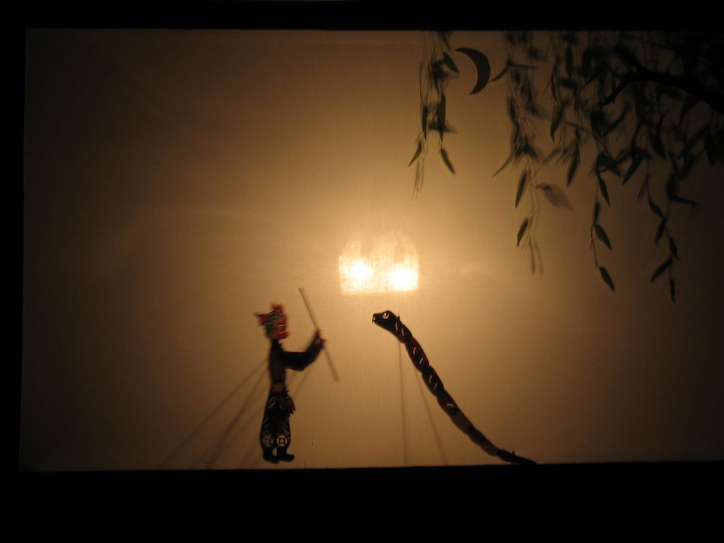
В XV в. - появились книжки с рисунками, воспроизводившими различные фазы (моменты) движения человеческой фигуры. Свернутые в рулон, а затем мгновенно разворачивавшиеся, эти книжки создавали иллюзию оживших рисунков.
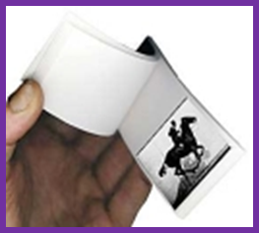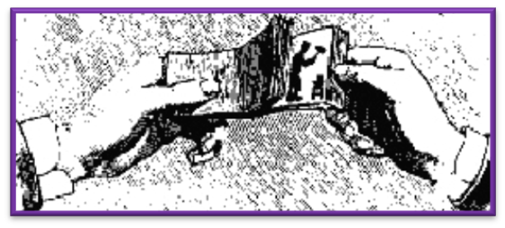

Практическая работа:
На одной страничке листочка рисуем фигуру (например, собаку с опущенным хвостом), на второй листочке рисуем точно такую же фигуру на том же месте, но с изменением (например, та же собака, только с поднятым хвостом). Теперь верхний листочек с первой картинкой наматываем на карандаш и катаем его по нижней картинке вперед-назад как скалкой. В результате, кажется, что картинка двигается – собака виляет хвостом

Педагог: В конце 17 века А. Кишером был придуман «чародейственный фонарь», который показывал движущееся изображение на стекле.
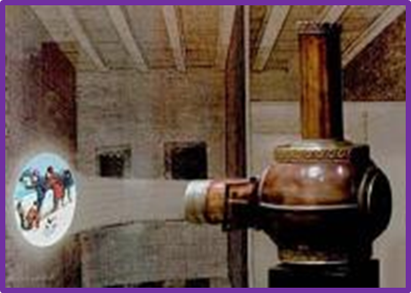
В конце 19 века изобретатель из Франции Э. Рейно придумал проектор, в котором использовался принцип последовательной передачи изображений – одно за другим.
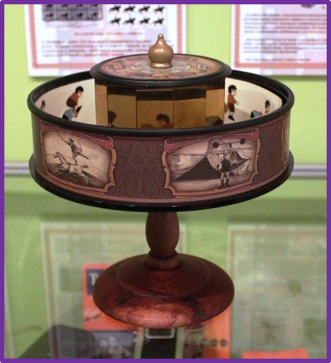
В нашей стране первый мультипликационный фильм появился в 1924 году.

Практическая работа: Игра « Оптические иллюзии»
Определите, что нарисовано на картинке?
С одной стороны мы видим молодого человека на коне, а с другой стороны – это старик! Этот эффект создаётся за счет двойственного изображения
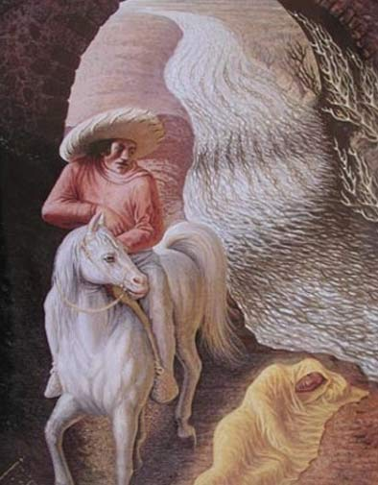
Педагог: Мультфильмы могут быть двухмерными. Это мультфильмы, которые созданы в одной плоскости, например: живопись по стеклу, песочная анимация, рисованная мультипликация, мультфильмы из природного материала. Трехмерными. Это пластилиновая анимация, кукольная мультипликация, LEGO анимация и компьютерными - Flash-анимация.
Сегодня мы попробуем создать небольшой мультфильм в двухмерной анимации из пластилина.
Сначала давайте просмотрим м/ф, созданный ребятами «Полосатый кот» (Обсудить, что нужно мультипликаторам, для создания мультфильма: сценарий, герои, декорации, слова по ролям или музыкальное сопровождение, артисты, которые озвучивают фильм, титры)
Педагог: С чего же нам начать работу?
Сначала каждый из вас придумает, что будет изображено на вашем прямоугольнике (размер прямоугольника педагог задает сам). Это должно быть изображение человека или животного. Все подумайте и скажите мне.
В процессе обсуждения выясняется, что ребенок будет изображать и какой фон лучше подобрать.
Съемку мультфильма мы будем производить покадрово. Что это значит. Сейчас вы начнете покрывать заданную фигуру пластилином. После нанесения небольшого количества пластилина на основу я делаю фотографию вашей работы. Далее вы продолжаете выполнять работу. Когда еще немного сделаете – опять фотографируем. Так поэтапно выполняется вся ваша картинка. Каждый этап фотографируется. Чем больше кадров вы сделаете, тем появление вашего персонажа будет более плавное; чем меньше - тем более прерывистое. Мы рассчитывает, что на одну секунду надо 4 кадра, для минуты фильма нужно сделать 60 фотографий. Так как все ваши картины будет смонтированы в один фильм, от каждый из вас должен сделать как минимум 16 фотографий.
3. Практическая работа. 34 мин.
Далее идет выполнение работ обучающимися и съемка выполненных работ.
Педагог: после того, как мы сняли с вами все кадры фотоаппаратом, переносим отснятый материал в компьютер. Смотрим, все ли кадры хорошо получились, нет ли где тени или посторонних объектов.
Затем открываем программу для монтажа нашего мультфильма. Переносим на рабочую ленту все кадры в том порядке, в каком они должны быть. Сохраняем фильм в AVI.
Дальше мы делаем новый проект. Загружаем наш сохраненный филь на рабочую ленту и добавляем эффект – время. Время изменяется до тех пор, пока в 1 секунду не поместятся 4 кадра. Фильм сохраняется снова.
Давайте посмотрим, что у вас получилось.
На следующих занятиях вы сможете сделать титры для вашего мультфильма и наложить музыку.
4. Подведение итогов. 2 мин.
Давайте вспомним:
- Как создавались первые мультфильмы? (тенями, на бумаге, на стекле, на прокторе)
- Когда появилось первое упоминание об анимации (оживлении картинок)? I век до н.э.
- Какие бывают мультфильмы? (Двухмерные, трехмерные, компьютерные)
- Какой мультфильм мы сегодня с вами начали создавать? (Двухмерный, пластилиновый)
Педагог: Спасибо за работу, жду вас на следующих занятиях.

Литература
- А. А. Гусакова «Мультфильмы в детском саду» ТЦ «Сфера», М. 2010 г.
- Анна Милборн Я рисую мультфильм – М.: Эксмо, 2006
- Гэри Голдман «Этапы производства традиционного мультфильма».
- Детская энциклопедия «Что такое. Кто такой» В 3т. Т.2 – 3-е издание, переработанное и дополненное – М. Педагогика – Пресс, 1992
- И. Иванов-Вано Рисованный фильм – М.: Госкиноиздат, 1950
- С.А.Зубкова, С.В.Степанова. Создание мультфильмов в дошкольном учреждении с детьми старшего дошкольного возраста // Современное дошкольное образование. Теория и практика. – 2013. №5. – С.54–59.

